武汉大学计算机学院
本科生实验报告
（1号宋体居中）

数据结构大作业

（2号黑体居中，标题行间距为32磅）

专 业 名 称 ：计算机科学与技术
课 程 名 称 ：数据结构
指 导 教 师 ：文卫东 副教授
学 生 学 号 ：2018302110388
学 生 姓 名 ：李政民

2019 年 12 月

1需求分析（黑体4号）

（宋体小4，正文行间距固定为23磅，字符间距为标准）

要解决的问题：

学院有两类学生：本科生和研究生。
- 本科生信息：学号、姓名、性别、年级、班级、课程名称，均需要手动输入信息。
B. 研究生信息：学号、姓名、性别、年级、班级、课程名称，均需要手动输入信息。

使用面向对象程序设计方法，开发一个学生信息管理系统对学生的信息进行有效管理。

管理员、老师、学生分别使用不同的权限来管理学生的信息。

要实现的功能：
1年级管理：包括年级基本信息的添加、修改、删除、查询功能。学生必须归属于某个年级。
2班级管理：包括班级基本信息的添加、修改、删除、查询功能。学生必须归属于某个班级。
3课程管理：包括课程基本信息的添加、删除功能。
4添加功能：分本科生和研究生两类人员，实现下列添加功能。
A．本科生：能够添加学生信息，数据结构成绩、计组成绩、大英成绩都输入。
B．研究生：能够添加学生信息，课程综合成绩、论文成绩都输入。
5修改功能：分本科生和研究生两类人员，实现下列修改功能。
A.本科生：根据学号来修改任意学生的除学号外的信息。B.研究生：根据学号来修改任意学生的除学号外的信息。
6删除功能：分本科生和研究生两类人员，能够根据学号删除一个学生。
7查询功能：分本科生和研究生两类人员，实现下列查询功能。
1)能够按班级显示本班全部学生信息。
2)能够根据学号或者姓名查询学生信息。
3)能够在某个班级中查询某门课成绩不及格学生信息。
8统计功能：分本科生和研究生两类人员，实现下列统计与显示功能。
1)统计某班级某课程不及格学生名单及人数。
2)统计某班级某课程不同等级的学生人数。等级标准：优—大于等于90；良—大于等于80且小于90；中：大于等于70且小于80；及格：大于等于60且小于70；不及格：小于60。

2项目设计（黑体4号）
2.1总体设计：
设计基于visual studio 2017平台，利用c++语言来完成设计。
设计分成两个部分实现。
头文件：
Data.h（定义不同的类和功能函数）
interface.h（定义Interface类作为接口）

cpp文件：
Data.cpp（实现一些基本的操作）
interface_administrator.cpp（管理员功能的实现）
interface_run.cpp（用来运行主要的程序，在主程序运行一开始就跳转到这个cpp文件中运行）
interface_show.cpp（结果输出的实现）
interface_statistic.cpp（统计功能的实现）
Interface_teacher.cpp（老师管理功能的实现）
menu.cpp（由于本程序要用到的菜单很多将全部选择菜单都存放在这个cpp文件中定义，实现代码的分块）
open_save_file.cpp（文档的保存和打开）
main.cpp（主程序cpp文件）

2.2算法流程图：
1管理员对年级信息、班级信息、课程信息进行添加。
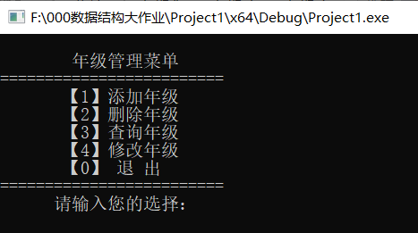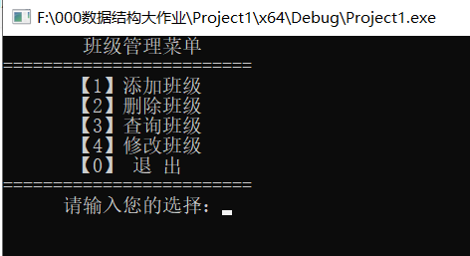
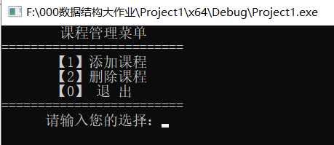
2老师新建学生的信息。
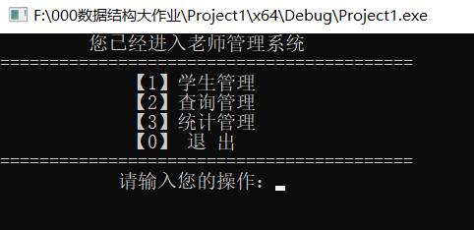
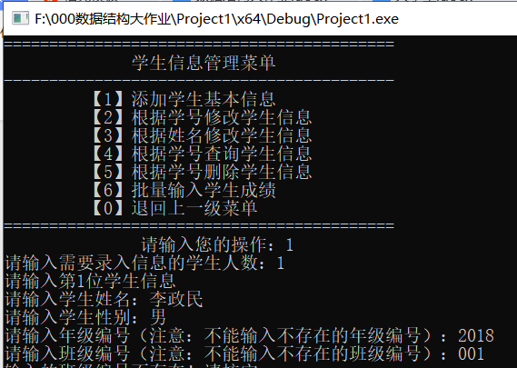
3经过管理员和老师初始化数据之后，管理员、老师和学生就可以对学生的信息进行管理。

2.3算法分析：
Person类函数：
getID():获取学生的学号
getName():获取学生的名字
getSex()：获取学生的性别
getMajorNumber()：获取学生的编码
getClassNumber()：获取学生的班级编码
getMajor()：获取学生的年级名称
getClass()：获取学生的班级名称
getScore(int n)：获取学生的成绩
motify(int n)：提醒用户输入正确的姓名和性别

本科生类函数：
Display()：输出学生的成绩
motify(int n)：提醒用户输入正确的成绩

研究生类函数：
Display()：输出学生的成绩
motify(int n)：提醒用户输入正确的成绩

班级类函数：
Display() const：输出学生的年级、学号、姓名
getMajor_number()：获取学生的年级编号
getMajor()：获取学生的年纪名称
getName()：获取学生的姓名
getID()：获取学生的学号

年级类函数：
Display() const：输出学生的学号、姓名
getName()：获取学生的姓名
getID()：获取学生的学号

数据结构
课程基本信息：课程门数、课程成绩（动态数组或指针）。
年级基本信息：年级编号、年级名称，学生必须归属于某个年级，学生与年级通过“年级编号”关联起来。
班级基本信息：班级编号、班级名称、班级人数、年级编号，学生必须归属于某个班级，学生与班级通过“班级编号”关联起来，班级与年级通过“年级编号”关联起来。
年级、班级、课程、学生都有对应的年级编码、班级编码、课程编码、学生学号来表示，可以通过简单的编码来定位到具体的年级、班级、课程和学生。

3测试报告总结（黑体4号）
合法数据：
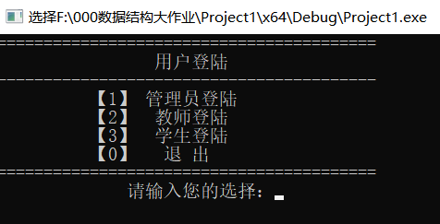
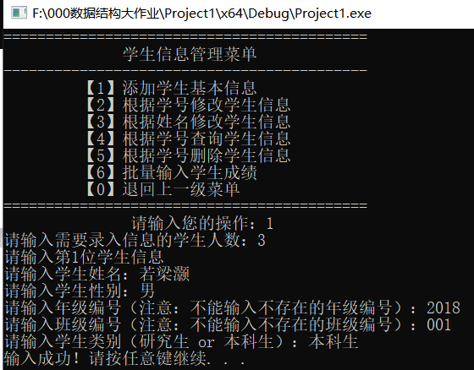
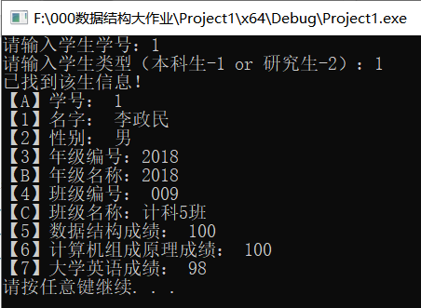

非法数据：
1输入的学生类型不正确
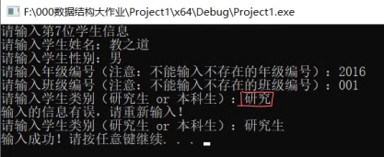
2输入的年级编号不正确
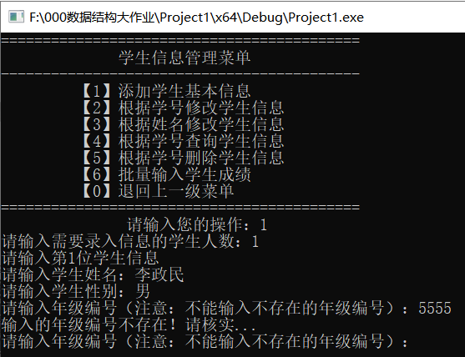
3输入的班级编号不正确
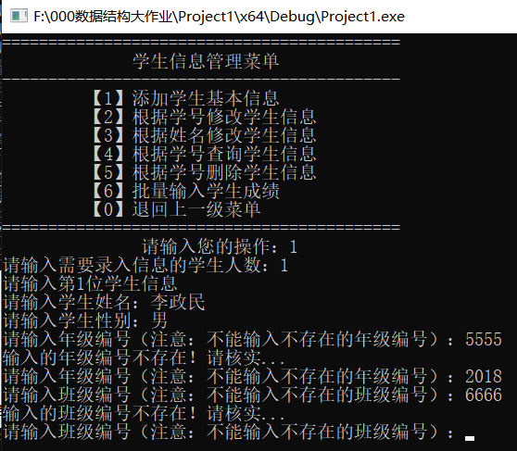
4输入的学号不正确
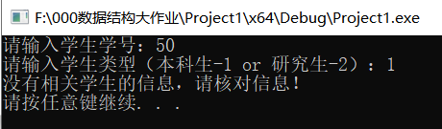

4设计过程遇到的问题及解决方法（黑体4号）
1如何判断输入的学生姓名是否是正确的
将已经输入的学生姓名存入string类数组中，然后再将现在输入的学生姓名与已经输入的学生姓名进行对比从而判断是否正确。
2如何解决学生学号的问题
通过管理员新建的学生信息的顺序来解决学号问题，第n个新建信息的学生学号即为n。

5尚未解决的问题及考虑应对的策略（黑体4号）
1学号的表示形式与我们日常中的学号表示形式有较大出入。
采取数组元素为字符串类型的数组来存储学号。
2课程的删除功能还没有实现
主要是因为时间的不足而导致没有完成此功能的实现，将计划构建一个课程类来描述课程变量，通过增加删除课程的功能来实现。

6收获和心得（黑体4号）
第二次做c++相关的程序项目，这学期通过学习数据结构课程，对于c++的数组和指针相关知识了解得更为透彻了。之前对于指针的概念以及用法都是笔记死记硬背，但是通过这次的大作业实验本人多次使用了数组来存储不同类型的变量，对于数组和指针的使用频度大幅度上升，在这过程中很多知识点都已经遗忘了，也可以说是这次大作业促使我上网查找资料来给自己充电，不断地巩固知识提升自我。
本次的实验对于本人来说难度还是挺大的，之前的实验都有小伙伴们一起合作分工，不懂的地方经过与同伴的讨论都是比较快可以解决的，这次实验本人独自完成，还有很多地方做得不够好，希望自己可以不断总结继续加油！

教师评语评分
评语：

评分：

评阅人：
年 月 日
（备注：对该实验报告给予优点和不足的评价，并给出百分之评分。）

